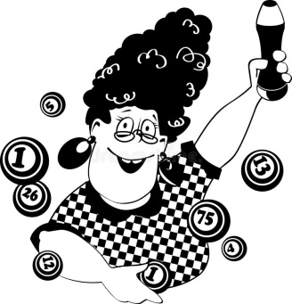
Městský obvod Moravská Ostrava a Přívoz

Vás zve na společenskou hru
BINGO

Ve středu 22. srpna 2018 od 14:00 hodin do 15:00 hodin v klubu seniorů DPS Gajdošova.

Nezapomeňte si sebou vzít brýle a tužku!

Účast na akci hlaste zápisem na vyhrazeném místě, nebo Bc. Janě Honové, č. telefonu: 599 442 645.

Organizaci zajišťuje odbor sociálních věcí, oddělení sociálních služeb.

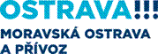

Z akce budou pověřenými osobami pořizovány audiovizuální záznamy/reportážní fotografie, které mohou být následně uveřejněny ve Zpravodaji Centrum/na facebookových stránkách městského obvodu Moravská Ostrava a Přívoz /na webových stránkách městského obvodu Moravská Ostrava a Přívoz www.moap.cz, a to výlučně za účelem informování veřejnosti
o činnosti městského obvodu Moravská Ostrava a Přívoz a jím zřizovaných příspěvkových organizací a prezentace jejich aktivit.

